

CONVENZIONE PER L’EROGAZIONE DI SUSSIDI SANITARI stipulata tra



Sede Legale: Via delle Montagne Rocciose, 47/d

00144 Roma (RM)

NUOVA POLIZZA SANITARIA CASSA MUTUA CARDEA

(riservata ad ex sottoscrittori Polizza Caspie o nuovi sottoscrittori interessati)

Vi comunichiamo che il Circolo ha sottoscritto una polizza nuova polizza sanitaria con durata 4 anni con la CASSA MUTUA CARDEA con decorrenza dal 1/1/2015 e scadenza il 31/12/2018. Qui di seguito Vi specifichiamo sinteticamente gli importi singoli sussidi:

CONTRIBUTO ANNUO SUSSIDIO PERSONALE IN QUIESCENZA: (riservato a sottoscrittori che non abbiamo compiuto 80 anni € 1.560,00 (titolare + coniuge) € 1.360,00 (singolo)

SUSSIDIO PARENTI AFFINI entro il 3^ grado di parentela € 660.00 pro-capite SUSSIDIO PERSONALE IN QUIESCENZA GRANDI RISCHI € 805,00 (singolo) € 1.285,00 (titolare + coniuge)

Tali importi verranno addebiti sul conto corrente per i soci in 4 rate (dicembre 2014, marzo , giugno e settembre 2015) In allegato Vi rimettiamo le schede tecniche dei 3 disciplinari scadenza domande di adesione 19/12/2014

LE NOTIZIE INERENTI AI DISCIPLINARI CARDEA 2015/2018 SI POSSONO SCARICARE SUL SITO DEL CIRCOLO WWW.CIRCOLOBDR.IT nella “ home page”.

Per le iscrizioni alla cassa mutua Cardea del 2015 si dovrà compilare le schede allegate.

**NOTA BENE**: di seguito elenchiamo le strutture che per l’anno 2015 non saranno più in convenzione in forma diretta (pagamento da parte dell’assistito della sola franchigia), ma solo forma indiretta (pagamento totale della prestazione da parte dell’assistito e successiva richiesta di rimborso): Rome American Hospital – Quisisana, Villa Stuart, Paideia, Mater Dei, Villa Margherita, Villa Mafalda, European Hospital, Villa Flaminia (Ars Biomedica), Azienda Ospedaliera di Padova, Santa Caterina di Siena (Torino), Pinna Pintor (Torino).

Per fruizione delle prestazioni sanitarie richieste in regime di **ASSISTENZA DIRETT**A compilare e inoltrare il modello di pagamento diretto **CARDEA/WINSALUT**E (almeno 72 ore prima della prestazione) ai seguenti recapiti:

1. 800 598 291
2. Fax 06 92912534
3. Dall’estero +39 06 90198068
4. E-mail: pic@winsalute.it

Successivamente chiamare il numero verde 800511311 per conferma dell’inviato

Per quanto concerne le PRESTAZIONI INDIRETTE, vale a dire dove si è fatto ricorso a medici estrutture non convenzionate, l’assistito dovrà inviare fotocopia della prestazione richiesta con prescrizione medica

indicante la probabile diagnosi, al seguente indirizzo: CARDEA VIA SANTA CORNELIA 9 00060 FORMELLO - ROMA Per ogni eventuale delucidazione e/o chiarimento in merito, potrà essere contattata la sede del nostro Circolo ai seguenti recapiti:

06 54243436 Direttore Sig. Domenico Palumbo

06 54243440 Sig.ra Alessandra Calzaroni

06/54243449/47/70 fax

INDICE

1. SUSSIDIO PERSONALE IN QUIESCENZA

2. SUSSIDIO PERSONALE IN QUIESCENZA GRANDI RISCHI

3. SUSSIDIO PARENTI E AFFINI

4. MODELLO ANAMNESTICO (da compilare per ogni richiesta)

5. MODELLO PAGAMENTO DIRETTO (preattivazione)

6. MODELLO DI RIMBORSO

7. SCHEDA DI ADESIONE

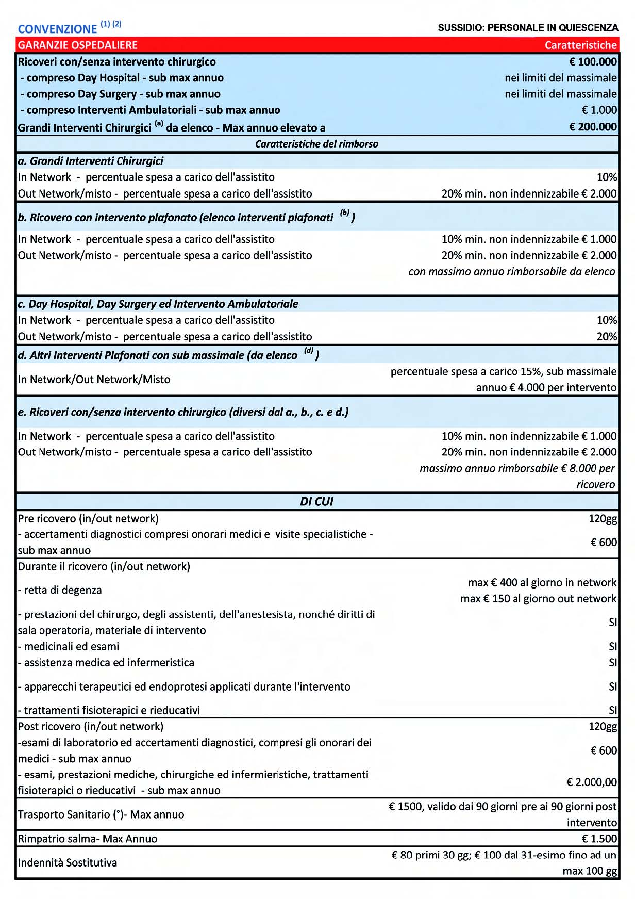

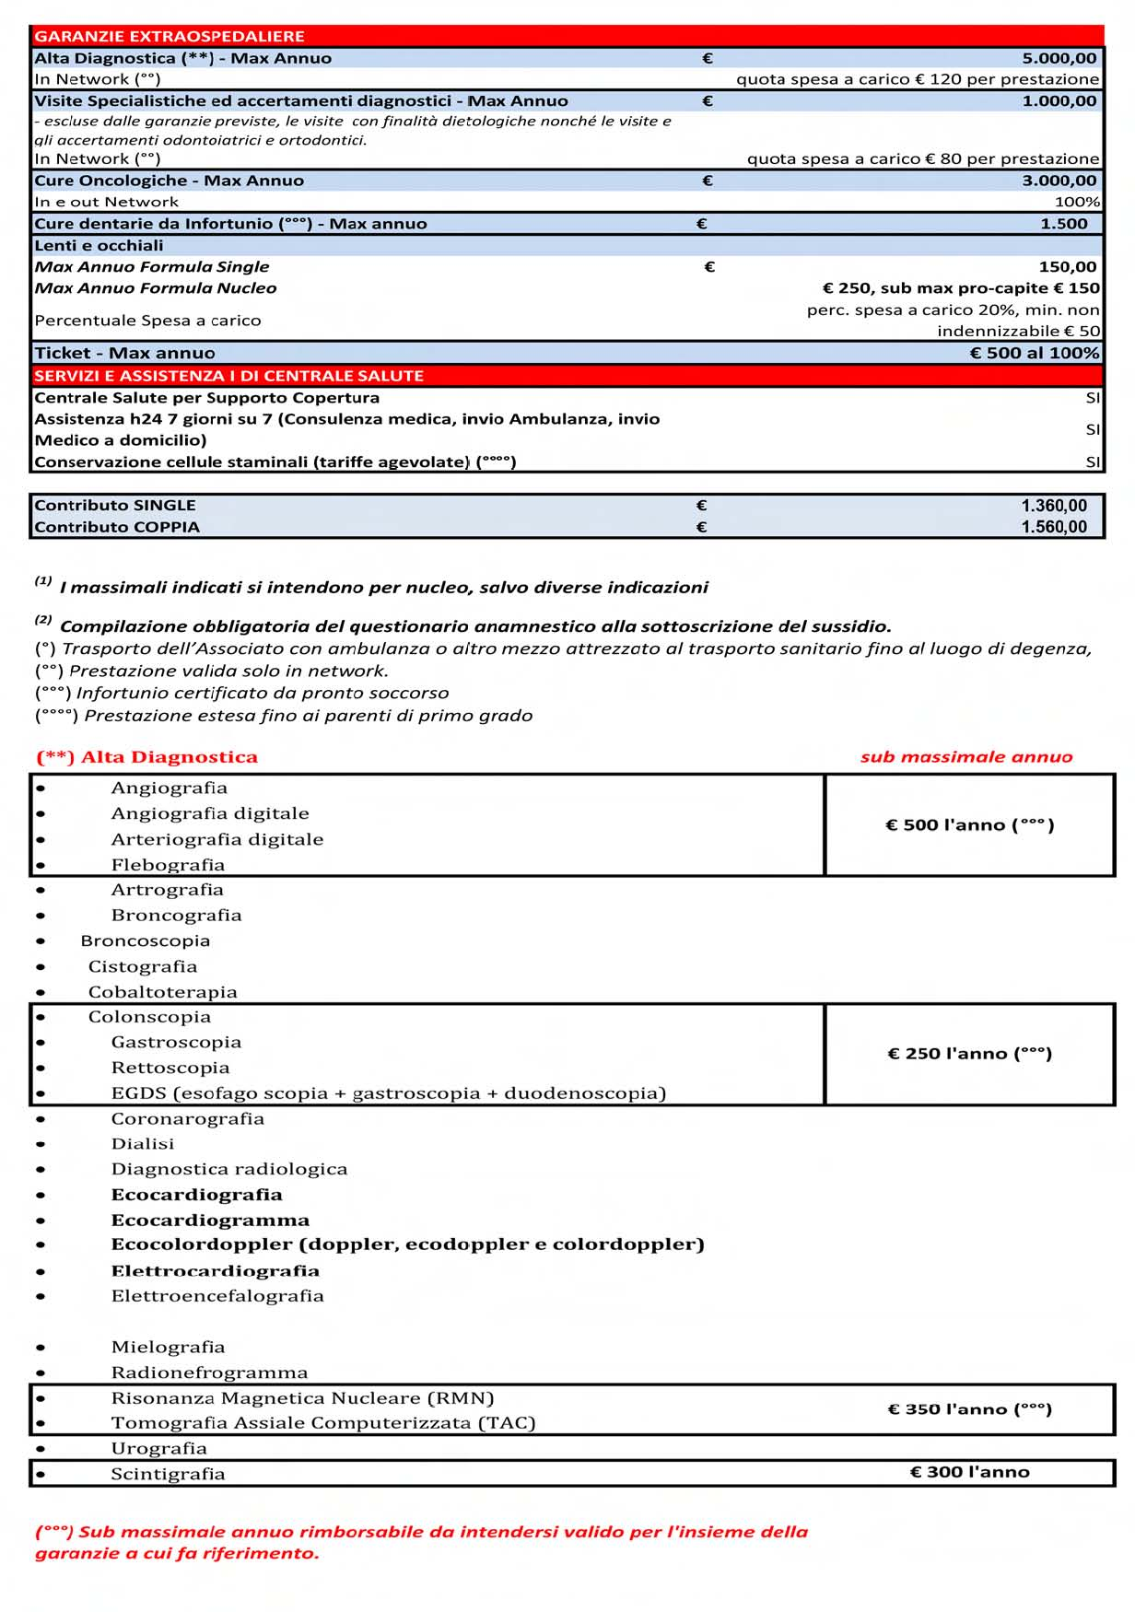

(a) Grandi Interventi ChirurgiciCardiochirurgia

* Valvuloplasticaa cuore aperto senza sostituzione
* Sostituzione valvolare multipla
* Interventi per malformazioni del cuoreo dei grossi vasi
* Resezione cardiaca (per aneurisma, infarto, tumore)
* Bypass aorto-coronarico singoloo multiplo con prelievo di vasi
* Asportazione corpi estraneio tumori del cuore

Chirurgia Vascolare

• Interventi sullʼaorta toracicae addominale compreso bypassaortobisiliacoo bifemorale

Chirurgia Urologica

· Nefrectomia allargata per tumore· Nefro-ureterectomia totale · Cistectomia radicale con ureterosigmoidostomia · Uretero-ileo anastomosi monoo bilaterale · Surrenalectomia

( b) Interventi Plafonati

-Intervento di legaturae striping delle vene€ 3.500,00-Intervento di settoplastica funzionale€ 3.500,00-Intervento di riduzionee sintesi delle fratture€ 8.000,00 -Intervento di rimozione mezzi di sintesi€ 3.000,00

* Interventi per stenosio aneurismi sui seguenti vasi arteriosi:carotidi, vertebrali, succlavie, renali, iliache
* Tromboendoarteriectomia aorto-iliaca

Neurochirurgia

* Anastomosi dei vasi intra-extra cranici
* Asportazione di tumorio aneurismi endocranici
* Asportazione di tumori orbitali per via endocranica
* Interventi endorachidei per asportazione di tumori, cordotomie,rizotomiee affezioni
* meningomidollari
* Interventi per tumori della base cranica per via transorale
* Interventi sulla cerniera atlo-occipitale
* Interventi sullʼipofisi per via transfenoidale
* Neurotomia retrogasseriana o sezione intracranica di altrinervi
* Rizotomia chirurgica intracranica
* Talamotomia, pallidotomia ed altri interventi similari

Chirurgia Toracica

* Lobectomia polmonareo resezione segmentaria
* Resezione bronchiale con reimpianto
* Interventi sul mediastino per tumori
* Asportazione totale del timo
* Pneumonectomia, pleuropneumonectomia
* Interventi per fistole del moncone bronchiale dopo exeresilobareo polmonare.

Chirurgia Generale

* Tiroidectomia per tumori maligni con svuotamento funzionaledel collo
* Anastomosi porta-cavao spleno-renaleo mesenterica-cava
* Pancreaticoduodenectomia radicale
* Interventi per la ricostruzione delle vie biliari
* Colectomia totale con linfoadenectomia
* Esofagectomia totale
* Gastrectomia totale con linfoadenectomia
* Esofago-gastrectomia per via toraco-laparotomica
* Amputazione del retto per via addomino-perinealeo addomino-sacrale

Chirurgia Ginecologica

* Eviscerazione pelvica
* Vulvectomia allargata con linfoadenectomia
* Isterectomia totale con annessiectomiae linfoadenectomia pertumori maligni

Chirurgia Ortopedica

• Interventi per rimozionee reimpianto di protesi dʼanca o di ginocchio

Chirurgia Otorinolaringoiatricae Maxillo-Facciale

· Interventi demolitivi del massiccio facciale per tumori maligni· Interventi demolitivi del cavo oro-faringeo per tumori maligni · Laringectomia totale, laringofaringectomia · Intervento per neurinoma dellʼottavo paio -Intervento di tonsillectomia/adenotonsillectomia€ 3.000,00 -Intervento per laparoceli della parete addominale€ 4.000,00 -Intervento di emorroidectomia e/o asportazione di ragadi e/o

di fistole e/o prolasso rettale€ 4.500,00 -Intervento per alluce valgo cono senza riallineamento mata

tarofalangeo,ditoa martello, alluce rigido€ 4.000,00 -Isteroscopia operativa€ 4.500,00 -Intervento sulla cuffia dei rotatori€ 7.500,00 -Intervento di asportazione delle cisti ovariche€ 8.000,00 -Intervento di tiroidectomia (esclusa radicale per neoplasia

maligna)€ 10.000,00 -Intervento per ernia del discoe/o stabilizzatore vertebrale €

12.000,00 -Artrodesi vertebrale€ 13.000,00 -Interventi sulla prostata€ 10.000,00 -Adenoma prostatico€ 10.000,00 -Adenocarcinoma prostatico€ 15.000,00-Interventi di isterectomia (compresa eventuale annesiecto

mia)€ 15.000 (annesiectomia)-Intervento per artropreotesi anca€ 20.000,00 -Asportazione di neoformazioni cutanee (cistii genere, lipomi

e nevi)€ 1.500,00 -Intervento per artropreotesi ginocchio€ 15.000,00 -Intervento per tunnel carpale, morbo di Dupuytren, singrome

di Guyon)€ 2.500,00 -Intervento di cataratta€ 2.500,00 -Intervento di asportazione cisti,e noduli benigni del seno (no

sulectomie)€ 2.500,00 -Intervento sui seni paranasali, frontali, mascellari e/o FESS€ 3.500,00

(**d-c**) Sottolimiti e condizioni per alcuni interventi chirurgici(ine out network)

-Appendicectomia -Interventi al naso (salvo infortuni documentati) -Ernie (escluse ernie discali della colonna vertebrale) -Colecistectomia -Interventi al ginocchio di qualsivoglia natura (salvo infortuni

documentati) -Meniscectomia -Legamenti crociati

percentuale spesaa carico15%, sub massimale annuo € 4.000 per intervento

Non previsti in copertura i seguenti interventi:

-Parto Naturale -Parto Cesareo -Aborto terapeutico-Chirurgia Refrattiva

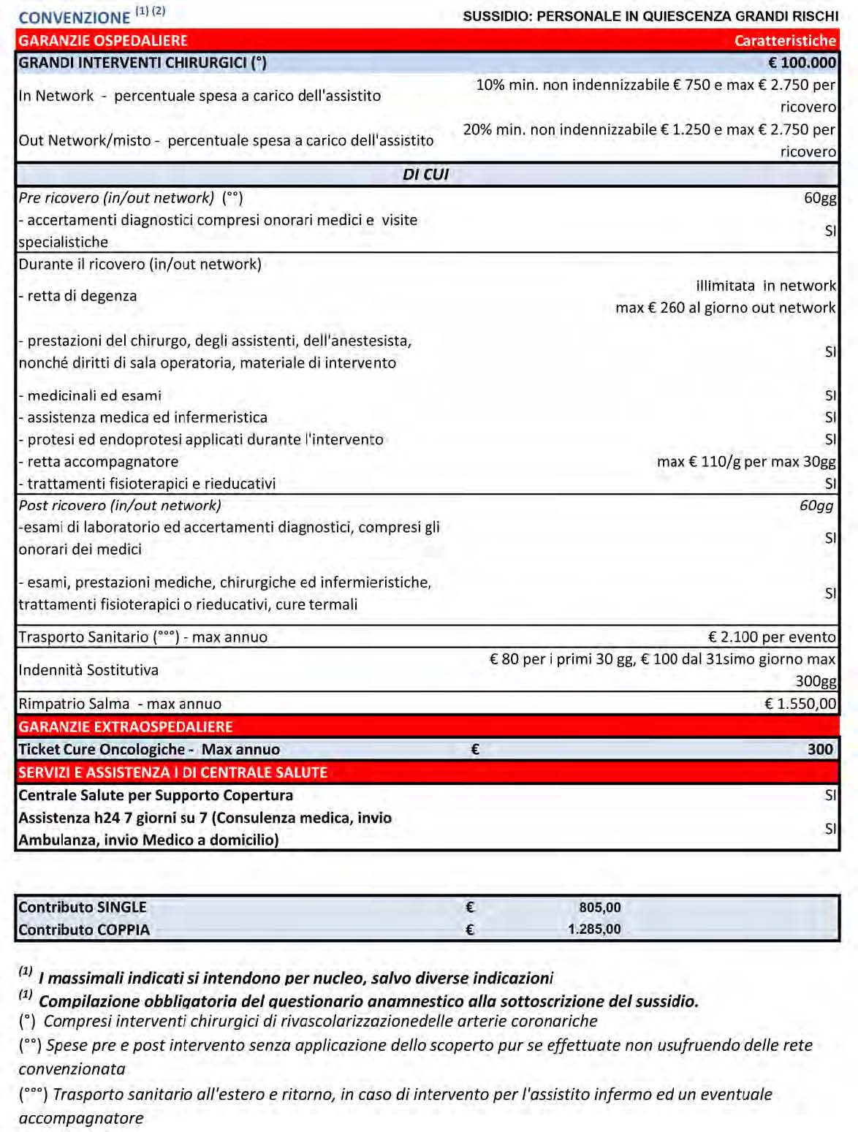

**(°) ELENCO GRANDI INTERVENTI CHIRURGICISTOMACO­DUODENO**

­Resezione gastrica da neoplasie maligne. ­Gastrectomia totale da neoplasie maligne. ­Resezione gastro­digiunale per ulcera peptica post­anasto

motica. ­Intervento per fistola gastro­digiuno­colica.

**INTESTINO**

­Colectomia totale. ­Resezione ileo­cecale con linfoadenectomia.

**RETTO­ANO**

­Amputazione del retto per via addomino perineale:

in un tempo. ­Idem per via addomino perineale: in più tempi. ­Resezione anteriore retto­colica.

**ERNIE**

­Intervento iatale con tundoplicatio.

**FEGATO E VIE BILIARI**

­Resezione epatica. ­Epatico e coledocotomia. ­Papillotomia per via trans­duodenale. ­Interventi per la ricostruzione delle vie biliari. ­Deconnessione azygos­portale per via addominale.

**PANCREAS­MILZA**

­Interventi di necrosi acuta del pancreas. ­Interventi per cisti e pseudo­cisti: ­enucleazione delle cisti ­marsupializzazione. ­Interventi per fistole pancreatiche. ­Interventi demolitivi sul pancreas: a) totale o della testab) della coda. ­Anastomosi porta­cava, spleno renale, mesenterico­cava.

**CHIRURGIA DEL SISTEMA NERVOSO CENTRALE E PERIFERICO**

­Asportazione di neoplasie endocraniche, di aneurismi o per ­correzione di altre condizioni patologiche. ­Operazioni endocraniche per ascesso ed ematoma intracranico. ­Interventi per derivazione liquorale diretta ed indiretta. ­Operazione per encefalo­meningocele. ­Talamotomia­pallidotomia ed altri interventi similari. ­Interventi per epilessia focale. ­Interventi endorachidei per asportazione di neoplasie, cordoto

mie, radicotomie ed altre affezioni meningomidollari. ­Neurotomia retrogasseriana ­sezione intracranica di altri nervi. ­Emisferectomia. ­Ernia del disco dorsale per via transtoracica.

**SIMPATICO E VAGO**

­Interventi associati sul simpatico toracico e sui nervi splacnici. ­Surrenelectomia ed altri interventi sulla capsula surrenale.

**CHIRURGIA VASALE**

­Interventi per aneurismi dei seguenti vasi arteriosi: carotidi, vertebrale, succlavia, tronco brachiocefalico, iliache. ­Interventi sulla aorta e sui grossi vasi arteriosi.

**CRANIO**

(Vedi anche Chirurgia del sistema nervoso centrale e periferico) ­Craniotomia per lesioni traumatiche intracerebrali.

**FACCIA E BOCCA**

­Operazioni demolitrici per tumori del massiccio facciale con svuotamento orbitario. ­Interventi demolitivi per tumori maligni della lingua e del pavi

mento orale con svuotamento della loggia sottomascellare. ­Asportazione totale della parotide per neoplasie maligne. ­Resezione parotidea per tumore benigno o misto della paro

tide con preparazione del nervo facciale. ­Parotidectomia totale con preparazione del nervo facciale

**COLLO**

­Tiroidectomia totale per neoplasie maligne. ­Timectomia per via cervicale. ­Resezione dell'esofago cervicale.

**TORACE**

­Resezioni segmentarie e lobectomia. ­Pneumonectomia. ­Interventi per fistole del moncone bronchiale dopo exeresi. ­Interventi per fistole bronchiali­cutanee. ­Pleuropneumonectomia. ­Toracectomia ampia. ­Resezione bronchiale con reimpianto.

­Timectomia per via toracica. ­Toracoplastica totale.

**CHIRURGIA TORACICA**

­Pericardiectomia parziale o totale.­Sutura del cuore per ferite.­Interventi per corpi estranei al cuore. ­Atriosettostomia per trasposizione dei grossi vasi. ­Derivazioni aorto­polmonari ­Correzione di coartazione aortica. ­Interventi per fistole artero­venose del polmone. ­Legatura e resezione del dotto di Botallo. ­Operazione per embolia della arteria polmonare. ­Interventi a cuore aperto.­Bypass aorto­coronarico. ­Commissurotomia (per stenosi mitralica).

**ESOFAGO**

(Vedi anche otorinolaringoiatria).­Interventi nell'esofagite, nell'ulcera esofagea e nell'ulcera

peptica post­operatoria.­Operazioni sull'esofago per stenosi benigne o megaesofago.­Idem per tumori: resezioni parziali basse ­alte ­totali. ­Esofagoplastica. ­Reintervento per megaesofago.

**CHIRURGIA PEDIATRICA**

­Cranio bifido con meningocefalocele.­Idrocefalo ipersecretivo.­Polmone cistico e policistico (lobectomia, pneumonectomia). ­Cisti e tumori tipici del bambino di origine bronchiale enteroge

nea e nervosa (simpatoblastoma). ­Atresiacongenita dell'esofago. ­Fistola congenita dell'esofago. ­Torace ad imbuto e torace carenato. ­Ernia diaframmatica. ­Stenosi congenita del piloro. 12 ­Occlusione intestinale del neonato per ileo meconiale: rese

zione con anastomosi primitiva. ­Atresia dell'ano semplice: abbassamento addomino perineale. ­Atresia dell'ano con fistola retto­uretrale o retto­vulvare:

abbassamento addomino perineale.­Megauretere:a) resezione con reimpianto b) resezione con sostituzione di ansa intestinale. ­Megacolon: operazione addomino perineale di Buhamel o

Swenson. ­Nefrectomia per tumore di Wilms. ­Spina bifida: meningocele o mielomeningocele.

**ARTICOLAZIONI**

­Disarticolazione interscapolo toracica. ­Emipelvectomia. ­Artoplastica delle grandi articolazioni.

**UROLOGIA**

­Interventi per fistola vescico­rettale. ­Estrofia della vescica e derivazione. ­Cistectomia totale ureterosigmoidostomia.­Uretero­ileo anastomosi (o colon). ­Nefrotomia bivalve in ipotermia. ­Nefrectomia allargata per tumore.­Nefro­ureterectomia totale. ­Surrenelectomia.

**APPARATO GENITALE MASCHILE**

­Orchiectomia per neoplasie maligne con linfoadenectomia.

**GINECOLOGIA**

­Pannisterectomia radicale per via addominale per tumore maligno.

**OTORINOLARINGOIATRIA**

Naso ­Intervento sull'ipofisi per via transfenoidale. Laringe­Laringectomia totale.­Faringolaringectomia. Oculistica ­Iridocicloterazione da glaucoma. Orecchio ­Antro­atticotomia.

**TRAPIANTI D'ORGANO**

Tutti.

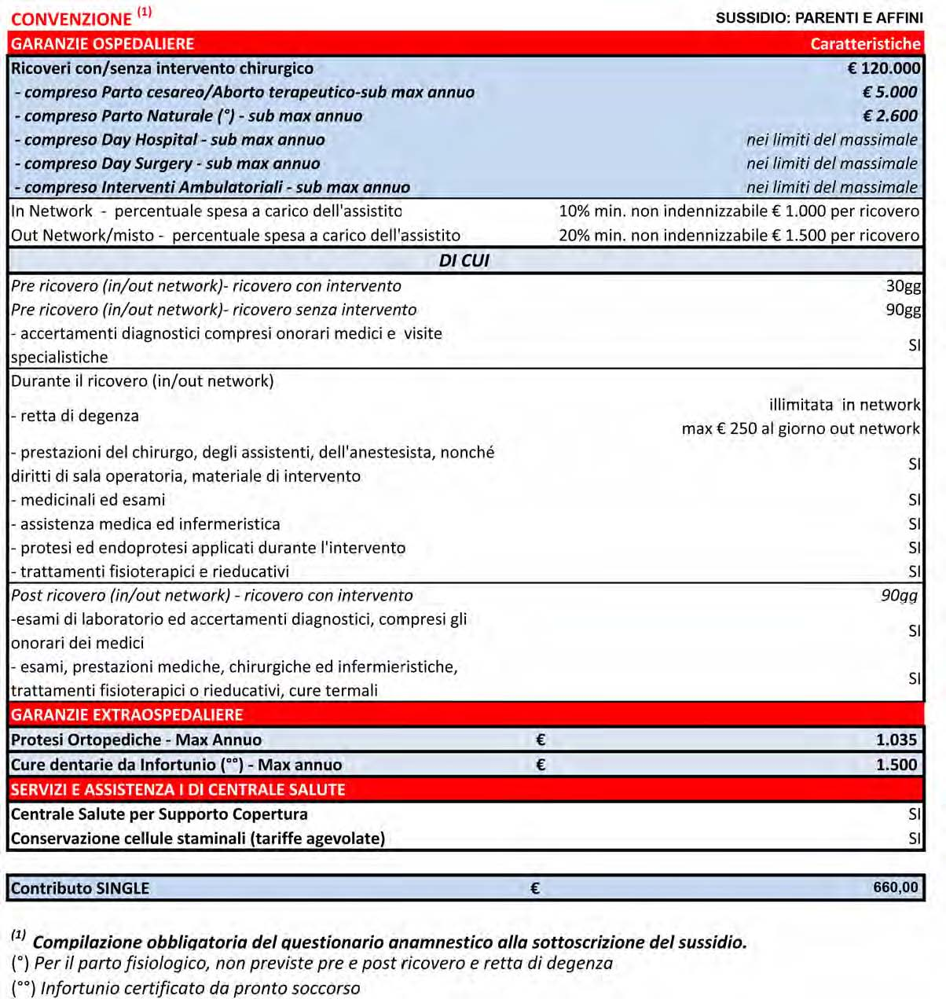



**QUESTIONARIO ANAMNESTICO**

Spettabile

**Cassa Mutua Cardea**

Via Emanuele Gianturco, 6 – 00196 – Roma

Spettabile Cassa Mutua Cardea, con la presente il sottoscritto fa richiesta alla Cassa Mutua Cardea di valutazione del proprio Questionario Anamnestico, al fine di sottoscrivere il Sussidio prescelto.

**Sezione A – Dati identificativi dell’Assistito**

Nome e Cognome: _______________________________________________ Codice Fiscale___________________________________

Nato a _______________ il _____________________Sussidio Prescelto: __________________________________________________

**Sezione B – Notizie sui precedenti dell’Associando**

|  |  |  |  |  |
| --- | --- | --- | --- | --- |
| 1. Le è mai stata riconosciuta da Società di assicurazione una invalidità permanente o una inabilità temporanea? � Sulla base della polizza infortuni � A titolo di responsabilità civile | | NO□SI□ | | Quando è perché ____________________________________________________ ____________________________________________________ ____________________________________________________ |
| 2. Fruisce di pensione di invalidità o ha presentato domanda per ottenerla? | | NO□SI□ | | □ per infortuni sul lavoro □ per malattie professionali □altro |
| 3. Gode della qualifica di invalido civile? | | NO□SI□ | | Specificare: (percentuali di invalidità, anno, infermità, ente erogatore):___________________________________________ ____________________________________________________ |
| 4. Ha in corso altre polizze per assicurazioni malattia, infortunio o vita? Con quale Società di assicurazione? | | NO□SI□ | | ____________________________________________________ ____________________________________________________ ____________________________________________________ |
| 5. Ne ha avute precedentemente? Con quale Società? Per quale motivo sono state annullate? | | NO□SI□ | | ___________________________________________________ ___________________________________________________ ___________________________________________________ |

**Sezione C – Notizie generali sullo stato di salute dell’Associando**

|  |  |  |
| --- | --- | --- |
| 1. Soffre o ha sofferto in passato di malattie, infortuni o traumi che abbiano comportato un ricovero ospedaliero (con o senza intervento chirurgico)? a. Se si, quali e quando? | NO□SI□ | ____________________________________________________ ____________________________________________________ |
| 2. Assume farmaci a scopo terapeutico in modo continuativo? a. Se si quale/i e per quale motivo? | NO□SI□ | ___________________________________________________ ___________________________________________________ ___________________________________________________ |

**Sezione D.1 – Notizie dettagliate sullo stato di salute dell’Associando**

|  |  |  |
| --- | --- | --- |
| 1. E’ stato sottoposto a Radioterapia o Chemioterapia? | NO□SI□ | Specificare: (anno, tipo, durata, motivo): _____________________ ____________________________________________________ |
| 2. E’ stato mai sottoposto a emotrasfusioni e/ o terapie a base di emoderivati? | NO□SI□ | Specificare :(tipo ,quando , motivo): ________________________ ______________________________________________________ |
| 3. Ha mai fatto uso di stupefacenti? | NO□SI□ | Quanto e da quando ____________________________________ ____________________________________________________ |



**QUESTIONARIO ANAMNESTICO**

|  |  |  |
| --- | --- | --- |
| 4. Ha praticato negli ultimi 5 anni esami e/o |  | Quando Perché Referto |
| accertamenti diagnostici? |  |  |
| -Elettrocardiogramma | NO□SI□ | ________ _ _________ _______________________ |
| -Radiografie –TAC-RMN | NO□SI□ | ________ _ _________ _______________________ |
| -Elettroencefalogramma | NO□SI□ | ________ _ _________ _______________________ |
| -Esami del sangue | NO□SI□ | ________ _ _________ _______________________ |
| -Anti – HIV | NO□SI□ | ________ _ _________ _______________________ |
| -HCV | NO□SI□ | ________ _ _________ _______________________ |
| -HBsAG (Epatite) | NO□SI□ | ________ _ _________ _______________________ |
| -Esami urine | NO□SI□ | ________ _ _________ _______________________ |
| -Altri | NO□SI□ | ________ _ _________ _______________________ |
| 5. Ha imperfezioni fisiche o disturbi funzionali congenite od acquisite ? | NO□SI□ | Quali, da quando e di che grado della vista: miopia ______________________________________ astigmatismo __________________________________________ altri _________________________________________________ dell’udito _____________________________________________ degli arti _____________________________________________ altri apparati____________________________________________ |
| 6. Soffre o ha sofferto di patologie ai genitali o alle mammelle? | NO□SI□ | Quali? _______________________________________________ ____________________________________________________ |

**Sezione D.2 – Ulteriori notizie sullo stato di salute dell’Associando**

|  |  |  |  |  |  |  |  |  |  |
| --- | --- | --- | --- | --- | --- | --- | --- | --- | --- |
| 1. Sussistono patologie pregresse? | | | | | | NO□SI□ | | Precisare per ogni malattia natura, anno di insorgenza e durata: ___________________________________________________ ___________________________________________________ ___________________________________________________ ___________________________________________________ ___________________________________________________ ___________________________________________________ ___________________________________________________ ___________________________________________________ | |
| 2. Ha in programma nel prossimo futuro esami diagnostici? | | | | | | NO□SI□ | | Quali? ____________________________________________________ | |

**L’Associando dichiara ad ogni effetto di legge che le informazioni e le risposte a tutte le domande del presente questionario sono veritiere e che non ha taciuto, omesso o alterato alcuna circostanza in rapporto al questionario stesso. L’Associando inoltre:**

|  |  |  |  |  |  |  |
| --- | --- | --- | --- | --- | --- | --- |
| - | Riconosce che le notizie ed i dati richiesti sono elementi fondamentali e necessari alla valutazione del rischio da parte di Cassa | | | | | |
|  | Mutua Cardea; | | | | | |
| - | Proscioglie dal segreto professionale medici ed Enti che possono o potranno averlo curato e le altre persone alle quali Cassa | | | | | |
|  | Mutua Cardea ritenesse in ogni tempo di rivolgersi per informazioni; | | | | | |
| - | Si impegna altresì a fornire, a richiesta di Cassa Mutua Cardea o da chi per essa, ulteriori notizie e/o documentazioni cliniche | | | | | |
|  | necessarie ad una corretta valutazione del rischio. | | | | | |

FIRMA ______________, li _____________________________ _______________________________________

**La sottoscrizione del presente questionario non impegna Cassa Mutua Cardea all’emissione del Sussidio ed alla prestazione della garanzia. L’eventuale copertura sarà operante solo dopo la sottoscrizione del contratto con Cassa Mutua Cardea, alla delibera del Cda della Cassa Mutua Cardea e al pagamento del contributo corrispondente.**

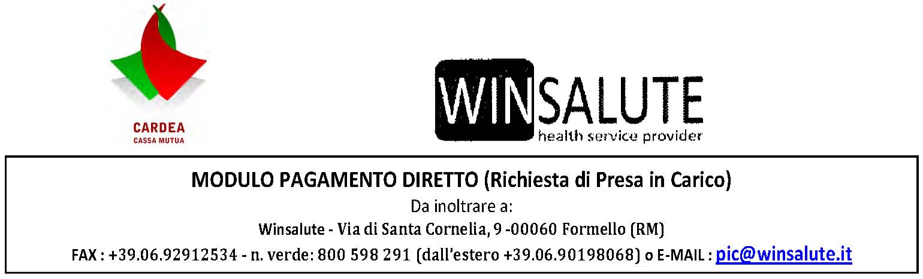

**A. Dati identificativi (compilazione obbligatoria)**

Assistito (titolare del programma) _______________________________________________Data Nascita_____________ Cod. Fiscale _________________________________________________ Tel. ______________________________ Membro del nucleo famigliare(chi usufruisce delle prestazioni)_______________________________Data Nascita________ Codice Fiscale _______________________________________________ Tel. ______________________________ Azienda associata a ___**CARDEA CASSA MUTUA**______________________________________________________ Ente di appartenenza ___________________________________________________________________________

**B. Dati relativi alle Spese Mediche di cui si richiede il Pagamento Diretto**

Patologia/Diagnosi (**come da certificato medico allegato**) _____________________________________________________

Data Prevista di ingresso ____/_____/_____ Struttura Convenzionata prescelta ____________________________

Nominativo del Medico : ________________________ Convenzionato : si **□** no **□**

Tipo di ricovero: (specificare con/senza intervento, DH, DS, Interv. Amb.) _________________________________ Tipo di prestazione : (in caso di extraospedaliere e/o dentarie) __________________________________________ Documentazione allegata _______________________________________________________________________

Il sottoscritto , coerentemente con le condizioni contrattuali definite dal Programma di Assistenza Sanitaria di riferimento:

* E’ a conoscenza che non sono coperte le prestazioni espressamente escluse dal Programma di Assistenza Sanitaria;
* Autorizza l’Ente di appartenenza a pagare in nome e per conto del sottoscritto le prestazioni oggetto della procedura di pagamento diretto alla Struttura e/o professionista medico;
* Si impegna a pagare alla Struttura Sanitaria tutte le prestazioni non contemplate nel Programma di Assistenza Sanitaria e ogni altra spesa rimasta a mio carico secondo le condizioni del Programma di Assistenza Sanitaria (eccedenti gli eventuali massimali, scoperti ecc.) e tutte le altre prestazioni non oggetto della presente richiesta autorizzate dalla Centrale Salute alla Struttura sanitaria.

**C. Dati dell’Assistito/Membro del nucleo famigliare**

Indirizzo _________________________________ n° ___ CAP ______ Città _______________________________ Provincia _____ E-mail __________________________________ Cell. ___________________________________

**(per eventuali comunicazioni sulla richiesta**)

**D. Consenso al Trattamento dei Dati Sensibili**

Ricevuta l’informativa ai sensi del d.lgs. del 30/06/2003 n°196 “Codice in materia di protezione dei dati personali”, ACCONSENTO al trattamento e alla comunicazione dei miei dati personali e sensibili, necessari per la gestione e dei rimborsi previsti dal Programma di Assistenza Sanitaria a cui aderisco, ai soggetti coinvolti nel flusso operativo e precisamente

a: l’Ente di appartenenza, Cardea Cassa Mutua,Winsalute S.r.l., Strutture Sanitarie, Medici Professionisti e nei limiti delle competenze dagli stessi esercitate. Rimane fermo che tale consenso è condizionato al rispetto delle disposizioni della vigente normativa.

**Luogo e data Firma dell’Assistito/Membro del nucleo familiare**



**A. Dati identificativi (compilazione obbligatoria)**

Assistito (titolare del programma) ______________________________________________ Data Nascita_____________ Cod. Fiscale _____________________________________________ Tel. __________________________________ Membro del nucleo famigliare (chi usufruisce delle prestazioni)______________________________Data Nascita________ Codice Fiscale ____________________________________________ Tel. ________________________________ Azienda associata a ___**CARDEA CASSA MUTUA**_____________________________________________________

**B. Dati relativi alle Spese Mediche di cui si richiede il Rimborso**

Patologia/Diagnosi (**come da certificato medico allegato**) ______________________________________________________ In caso di Ricovero, barrare la casella **□** e indicare la degenza dal ____/_____/________ al ____/____/_________

L’Assistito/Membro del nucleo famigliare (barrare la voce non corrispondente), avendo preso visione delle norme che regolamentano il Programma di Assistenza Sanitaria sottoscritto dall’Assistito, con il presente documento fa richiesta di rimborso delle seguenti fatture/notule (si prega di precisare se si tratta di ticket sanitari indicando la parola ‘TK’ o fatture indicando la parola ‘FT’ accanto al numero FT/TK):

|  |  |  |  |  |
| --- | --- | --- | --- | --- |
| **NUMERO FT/TK** | **DATA** | | | **IMPORTO** |
|  |  | | |  |
|  |  | | |  |
|  |  | | |  |
|  |  | | |  |
|  |  | | |  |

|  |  |  |
| --- | --- | --- |
| **NUMERO FT/TK** | **DATA** | **IMPORTO** |
|  |  |  |
|  |  |  |
|  |  |  |
|  |  |  |
|  |  |  |

**C. Dati bancari per il Rimborso**

IBAN dell’Assistito (titolare del programma) Banca _______________________________________________________

**| I** | **T |**__|__**|**__**|**__|__|__|__|__**|**__|__|__|__|__**|**__|__|__|__|__|__|__|__|__|__|__|__**|**

Paese Cin Euro Cin Abi Cab N° Conto

Intestazione conto corrente: __________________________________________________________________

**D. Dati dell’Assistito/Membro del nucleo famigliare (compilazione obbligatoria)**

Indirizzo _________________________________ n° ___ CAP ______ Città _______________________________ Provincia _____ E-mail **(per eventuali comunicazioni sul rimborso**) _________________________________________________________________

**E. Informazioni Importanti**

1. Compilare un modulo per ogni persona e per ogni evento;
2. per fatture/notule non relative a ricovero allegare sempre copia certificato medico con la diagnosi di patologia presunta o accertata; copia delle fatture o notule e copia dei relativi referti;
3. per richiedere il rimborso di spese sostenute durante il periodo pre o post ricovero indicare nell’apposito campo il relativo periodo di ricovero e, in caso di ricovero in struttura convenzionata, è necessario allegare copia del relativo “Modulo di richiesta Pagamento Diretto”;
4. per richiedere il rimborso delle spese sostenute per l’acquisto di medicinali durante il periodo post ricovero inviare la prescrizione medica indicante la patologia e lo scontrino parlante emesso dalla farmacia;
5. é obbligatorio indicare il codice fiscale dell’Assistito (titolare del programma) e le coordinate bancarie in formato IBAN.

**Luogo e data Firma dell’Assistito/Membro del nucleo familiare**

**F. Consenso al Trattamento dei Dati Sensibili**

Ricevuta l’informativa ai sensi del d.lgs. del 30/06/2003 n°196 “Codice in materia di protezione dei dati personali”, ACCONSENTO al trattamento e alla comunicazione dei miei dati personali e sensibili, necessari per la gestione e dei rimborsi previsti dal Programma di Assistenza Sanitaria a cui aderisco, ai soggetti coinvolti nel flusso operativo e precisamente

a: l’ Ente di appartenenza, Cardea Cassa Mutua, Winsalute S.r.l., Strutture Sanitarie, Medici Professionisti e nei limiti delle competenze dagli stessi esercitate. Rimane fermo che tale consenso è condizionato al rispetto delle disposizioni della vigente normativa.

**Luogo e data Firma dell’Assistito/Membro del nucleo familiare**

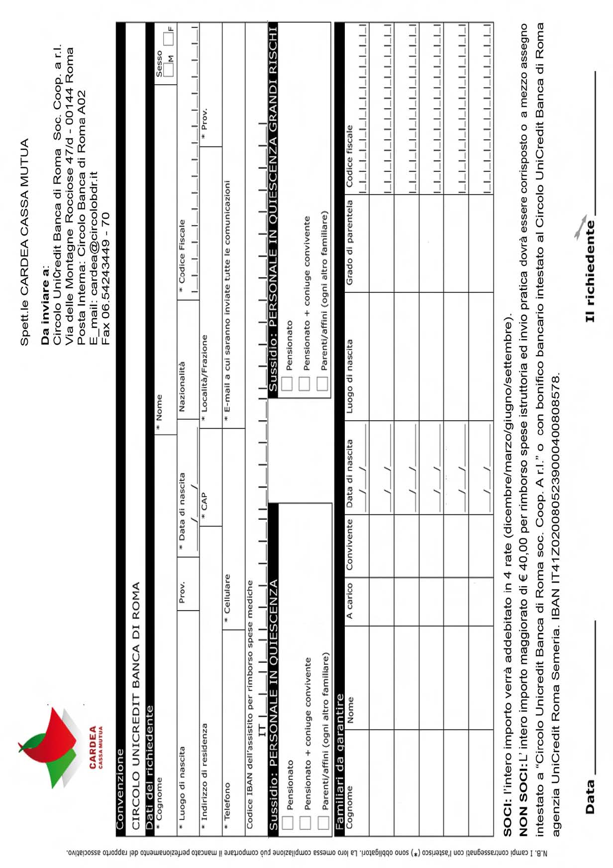

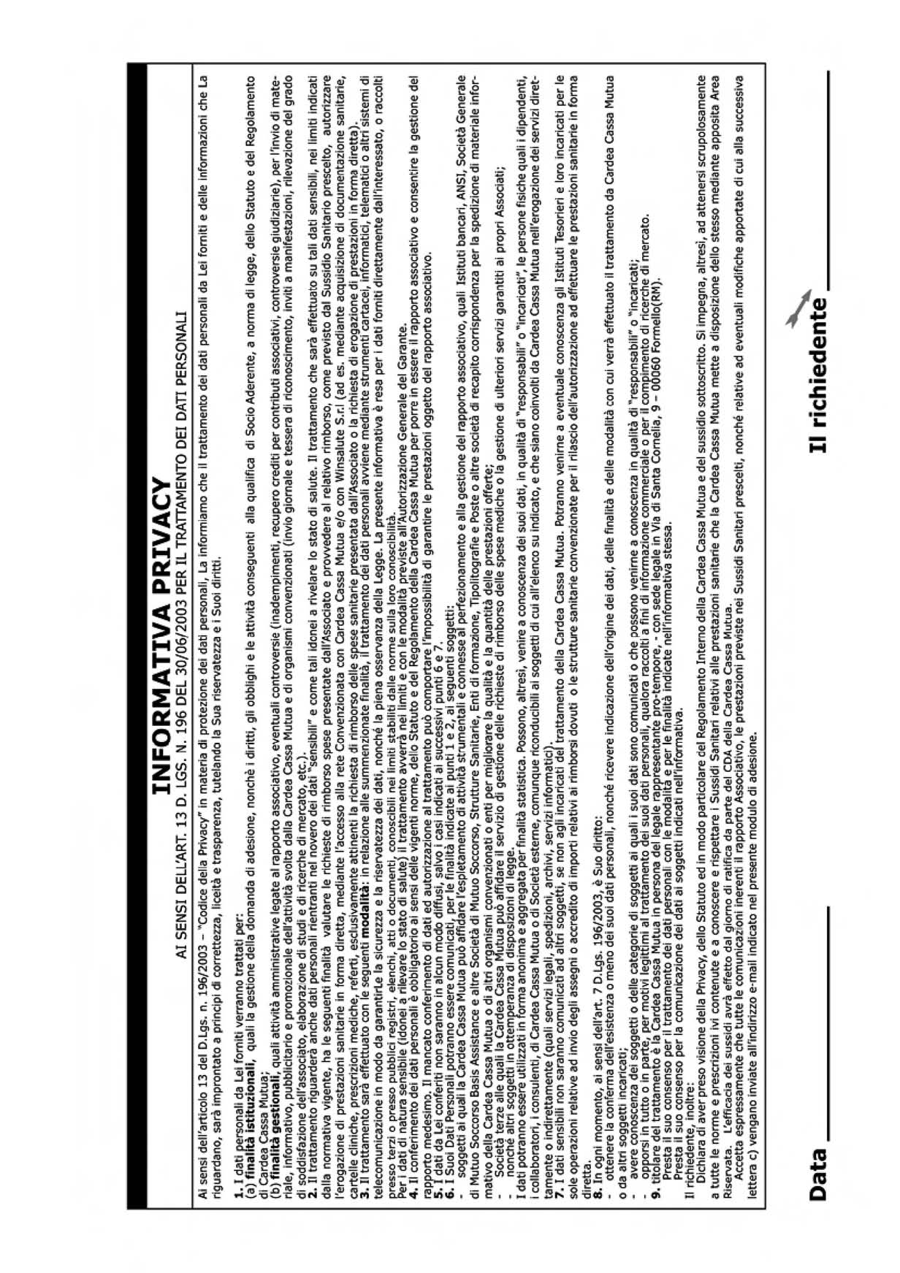

Spett.le Circolo UniCredit Banca di Roma Via delle Montagne Rocciose, 47/D – 00144 Roma Cod. A02 – [contabilita@circolobdr.it](mailto:contabilita@circolobdr.it) – fax 06.54243449



Il sottoscritto________________________________________________matr._______________________ luogo e data di nascita___________________________________________________________________ in servizio presso_________________________________ cod. __________________ non in servizio indirizzo casa ________________________________________________________ città _____________ cap __________ cell. ____________________________ tel. casa ________________________________ tel. uff.____________________________ email ___________________________@__________________ Codice fiscale _________________________________________________________________________ Avanza domanda al Consiglio di Amministrazione del Circolo per assumere la qualifica di socio effettivo.

**Capitale sociale una tantum Euro 25,00* – quota associativa mensile Euro 4,00**

**\***Con diritto alla restituzione all’atto della cancellazione

(Data) (Firma)

**Mandato di addebito SEPA**

Con la firma del presente mandato autorizzo il creditore (Circolo Unicredit Banca di Roma) ad inviare una disposizione di addebito alla Banca di seguito specificata per regolare sul mio conto corrente le obbligazioni che andrò a sottoscrivere. Contestualmente a quanto sopra, autorizzo la Banca stessa ad addebitare il relativo conto corrente in ottemperanza alle comunicazioni che mensilmente verranno fornite dal creditore.

Cognome e Nome ______________________________________________________________________

Via e numero civico _____________________________________________________________________

Cap e città/paese _______________________________________________________________________

Numero di conto IBAN ___________________________________________________________________

Luogo e data ______________________________________ firma _______________________________

Vige ovviamente il diritto di rimborso da parte della Banca interessata, nei termini e alle condizioni contrattuali previste dalla Banca stessa. Tale rimborso potrà essere richiesto entro 8 settimane a partire dalla data di addebito sul conto corrente. Tali diritti sono indicati in un foglio informativo che è possibile ottenere dalla Sua Banca.